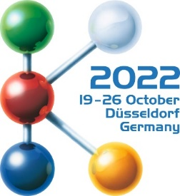
Halle 1
Stand D10

Pressemitteilung
Oerlikon HRSflow auf der K 2022:
Heißkanalsysteme von Oerlikon HRSflow in Aktion:
Live-Vorführungen auf der K2022
San Polo di Piave, Italien und Düsseldorf: 19. Oktober 2022 – Auf der K 2022 sind auf einer Reihe von Ständen komplexe Anwendungen der Heißkanalsysteme von Oerlikon HRSflow live zu erleben, die in Zusammenarbeit mit Projektpartnern aus den Bereichen Polymere sowie Werkzeug- und Maschinenbau entstanden sind.
Dünnwandiger 150-ml-IML-Joghurtbecher: die Entwicklung hin zu einer vollständig recycelbaren Verpackung
Auf dem Stand von NETSTAL (Halle 15, Stand D24) läuft auf einer Spritzgießmaschine das Typs ELIOS 4500 die Herstellung eines dünnwandigen 150-ml-IML-Joghurtbechers (6,4 g) aus einem zertifizierten erneuerbaren Polypropylen von SABIC®. Das Material basiert auf Tallöl, einem Nebenprodukt aus der Papierherstellung. Die leistungsstarke und energieeffiziente Maschine kompensiert die Dicke des Etiketts während des Spritzgießens mit einer entsprechend geringeren Wanddicke des Bechers. Die Wanddicke des 5,4-g-Bechers ohne Etikett beträgt nur 0,32 mm. Diese Hochleistungsanwendung läuft mit einer kurzen Zykluszeit von 3,9 s.
Die neue Xp-Düsenserie von Oerlikon HRSflow, die speziell für dünnwandige Verpackungen entwickelt wurde, sichert einen zuverlässigen Prozess und eine erhöhte Produktivität bei niedrigsten Stückkosten. Das Ergebnis ist ein Bauteil mit geringer Dicke, das mit ehrgeizigen Zykluszeiten gespritzt und mit einem Etikett der neuen Generation dekoriert wird, dem NextCycle IML™ von MCC Verstraete. Diese Etiketten ermöglichen es, eine vollständig dekorierte PP-IML-Verpackung zu recyceln, ohne das RPP-Material zu beeinträchtigen. Darüber hinaus werden diese Etiketten auch mit digitalen Wasserzeichen der Initiative Holy Grail 2.0 versehen. Das Projekt wurde in Zusammenarbeit mit Netstal, IML Solutions, MCC Verstraete, Sabic und Oerlikon HRSflow entwickelt.
Umweltfreundliche Obstkiste: höchste Präzision kombiniert mit Nachhaltigkeit
Haitian (Halle 15, Stand A57) zeigt das Spritzgießen einer umweltfreundlichen Obstkiste, die für Oerlikon HRSflow einen wichtigen Schritt auf dem Weg zur Kreislaufwirtschaft darstellt. Die gewählte Heißkanalkonfiguration ist speziell für die Verarbeitung des PE-Compounds von APS ausgelegt, das aus dem Recycling von Tetra Pak®-Kartonverpackungen gewonnen wird. Das servogesteuerte FLEXflow-Nadelverschlusssystem mit vier Anspritzpunkten, das auf einer Haitian Jupiter Spritzgießmaschine (JU4500III) läuft, sichert die Herstellung eines einwandfreien Teils mit vollständiger Füllung aller Stege und Wände und eine hohe Prozesswiederholgenauigkeit. Für eine optimale Anschnittqualität sorgt die neue, zum Patent angemeldete TTC-Kühlbuchse von Oerlikon HRSflow, die ein Blockieren der Nadeln auch bei kurzen Zykluszeiten verhindert. Projektpartner sind Haitian, Mundimold, Tetra Pak®, APS und Oerlikon HRSflow.
Nachhaltiger Werkzeugkoffer: komplexe Formen meisterhaft umgesetzt
Arburg zeigt auf seinem Stand (A13, Halle 13) das Spritzgießen eines komplexen Werkzeugkoffers, bei dem vier Heißkanalsysteme von Oerlikon HRSflow zum Einsatz kommen. Für die Herstellung der beiden Deckel aus einem PC/ABS-Blend in einem Familienwerkzeug wird ein 2-fach verschraubtes System eingesetzt. Außerdem wird eine 3D-Designfolie auf den Deckeln hinterspritzt. Besonderes Augenmerk liegt auch auf der Innenschale, dem Griff sowie den seitlichen Verschlüssen aus PET RECOPOUND* von KURZ. Das Ergebnis ist ein stabiles und robustes Endprodukt mit unbegrenzten Dekorationsmöglichkeiten. Projektpartner sind Arburg, Hofmann, LEONHARD KURZ, Oerlikon HRSflow.
2K-Rückwand: futuristische, smarte Automobiloberflächen
ENGEL (Halle 15, Stand C58) präsentiert das Spritzgießen einer smarten 2K-Rückwand aus einem PC+ABS-Rahmen, der mit PMMA oder alternativ PC umspritzt wird. In der ersten Einspritzphase kommt ein hydraulisches System von Oerlikon HRSflow mit zwei Anspritzpunkten zum Einsatz. Das Umspritzen erfolgt dann mit Hilfe einer Einzeldüse aus der Ga-Serie. Zum Schluss wird das Teil direkt im Werkzeug mit einer kapazitiven und zugleich ästhetisch anspruchsvollen Folie dekoriert. Um diese komplexen Anforderungen zu realisieren, waren umfangreiche rheologische Berechnungen notwendig. Projektpartner: ENGEL, Schöfer, LEONHARD KURZ, Röhm, Oerlikon HRSflow.
3K-Coffee-to-go-Becher: Heißkanallösungen für 100% recycelbare Teile
Auf Stand C06, Halle 15, zeigt Wittmann Battenfeld die Herstellung eines 3-Komponenten-Coffee-to-go-Bechers mit Deckel. Das Rotationswerkzeug mit drei separaten Spritzaggregaten ist mit drei verschiedenen Einzeldüsensystemen von Oerlikon HRSflow ausgestattet, die für die Verarbeitung des zu 100 % recycelbaren PP Bornewables™ (nicht erdölbasierter Rohstoff) von Borealis optimiert sind. Die Bornewables™, hergestellt aus nachwachsenden Rohstoffen, die aus Abfall- und Reststoffströmen gewonnen werden, erfüllen perfekt die funktionalen Anforderungen des Formteils, ohne Kompromisse in Bezug auf Qualität und Nachhaltigkeit einzugehen. Der Becher mit 2 mm Wanddicke wird in der ersten Kavität in klarer Optik hergestellt und in der zweiten Kavität mit einer isolierenden Hülle umspritzt. Die isolierende Wirkung wird durch Aufschäumen der Schmelze mittels der speziellen Cellmould®-Technologie erzielt, die die Herstellung leichter, steifer Teile ohne Einfallstellen ermöglicht. Projektpartner sind Wittmann Battenfeld, Haidlmair, Borealis und Oerlikon HRSflow.
2K-Anschluss für Gartenbewässerungssystem
Am Stand von Billion (Halle 15, Stand B24) läuft das Spritzgießen eines Anschlusses für ein Gartenbewässerungssystem. Das Teil wird mit einem 2K-Werkzeug hergestellt, das mit zwei verschiedenen Heißkanalsystemen mit je einer Düse ausgestattet ist. In der ersten Phase wird ein Face-to-Face-Torpedosystem zum Einspritzen eines ASA-Styrolcopolymers verwendet. In der zweiten Phase kommt ein eingeschraubtes zylindrisches Nadelverschlusssystem zum Einspritzen eines SEBS-Elastomers zum Einsatz. Während dieser zweiten Phase kann das Formteil über spezielle Markierungen im Werkzeug kundenspezifisch angepasst werden. Zu den besonderen Merkmalen gehört der automatische und schnelle Wechsel der Werkzeugversion, der die Herstellung von drei verschiedenen Komponenten – in diesem Fall mit unterschiedlichen Anschlussdurchmessern – ohne Demontage des Werkzeugs oder Unterbrechung der Produktionsabläufe ermöglicht. Projektpartner sind Billion, Groupe Pernoud, Actemium, Sepro Group, Resinex, Lifocolor und DeViris, Oerlikon HRSflow.
Hochglanz-B-Säule: präzises Einspritzen, perfektes Aussehen
Der Spritzgießmaschinenhersteller Tederic (Halle 15, Stand D40) zeigt die Produktion einer hochglänzenden B-Säule mit Hilfe eines von Oerlikon HRSflow entwickelten 2K-Heißkanalsystems. Diese spezielle Lösung ermöglicht ein perfektes Erscheinungsbild des Bauteils dank eines schonenden, spannungsarmen Einspritzvorgangs. In der ersten Phase wird ein Kegelverschluss-Hydrauliksystem mit zwei Anspritzpunkten in Kombination mit der ICM-Technologie zum Einspritzen von PMMA verwendet. Für die zweite Phase (ABS) wurde ein System mit sechs Anspritzpunkten entwickelt. Das Projekt wurde in Zusammenarbeit mit Tederic, Yuyao Skymold, Piovan und Technotrans Solutions GmbH und Oerlikon HRSflow konzipiert.
Über Oerlikon HRSflow
Oerlikon HRSflow (www.oerlikon.com/hrsflow), Teil der Schweizer Technologiegruppe Oerlikon und seiner Polymer Processing Solutions Division, hat seinen Sitz im italienischen San Polo die Piave und ist auf die Entwicklung und Fertigung anspruchsvoller und innovativer Heißkanalsysteme für das Spritzgießen spezialisiert. Der Geschäftsbereich beschäftigt rund 1.000 Mitarbeiter und ist in allen großen internationalen Märkten vertreten. Oerlikon HRSflow fertigt die Heißkanalsysteme an seinem Europäischen Hauptsitz in San Polo di Piave/Italien, seinem asiatischen Hauptsitz in Hangzhou/China sowie an seinem Standort Byron Center in der Nähe von Grand Rapids (MI)/USA.
Weitere Informationen:  Grit Reifer  Marketing Manager Oerlikon HRSflow D-A-CH  HRSflow GmbH  Am Prime-Parc 2A, D-65479 Raunheim  Mobil: +49 160 7407058  grit.reifer@oerlikon.com  www.oerlikon.com/hrsflow | Bitte senden Sie Belegexemplare an:  Dr.-Ing. Jörg Wolters  Konsens PR GmbH & Co. KG  Im Kühlen Grund 10, D-64823 Groß-Umstadt  Tel.: +49 6078 9363 0,  mail@konsens.de  www.konsens.de
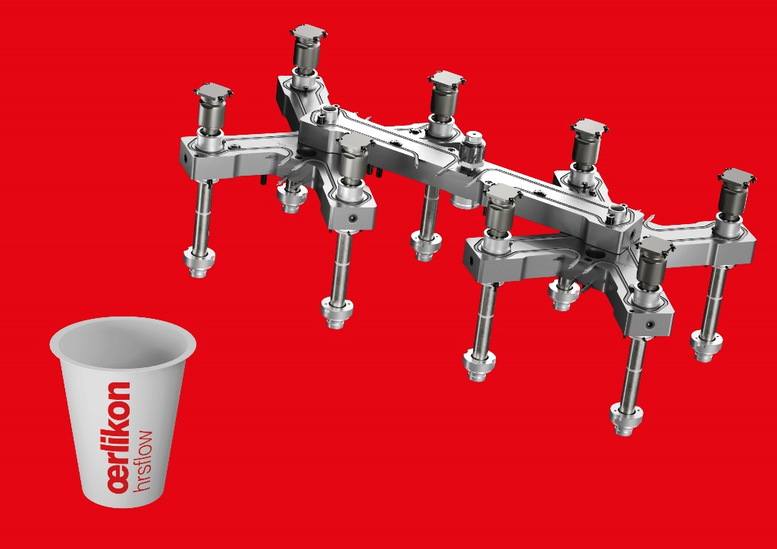
Auf dem Stand von NETSTAL ist live die Herstellung eines dünnwandigen 150-ml-IML-Joghurtbechers (6,4 g) aus einem zertifizierten erneuerbaren PP-Polymer von SABIC® zu erleben. Diese Hochleistungsanwendung läuft mit einer kurzen Zykluszeit von 3,9 s. © Oerlikon HRSflow
Den Text und das Bild finden Sie zum Download unter https://www.konsens.de/hrsflow

